Отчет МБОУ Степновская СОШ о проведении краевой патриотической акции «Сохраним память о Великой Победе!»

1 .Всего:  - количество отрядов, созданных в образовательных учреждениях  - в них участников 1.1. в том числе:  - тимуровских отрядов /в них участников  - отрядов милосердия /в них участников  - молодежных волонтерских отрядов /в них участников  - других (указать каких) /в них участников. | 1 . 3  - тимуровских отрядов – 1 (5 чел-к)  отряд милосердия – 1 (5 чел-к)  волонтерский отряд – 1 (25 чел- к)
2. Информация о работе с ветеранами ВОВ, тружениками тыла, членами их семей:  - количество ветеранов, которым оказана помощь;  - количество тружеников тыла, которым оказана помощь;  - количество письменных, аудио- и видео записей с воспоминаниями ветеранов ВОВ, тружеников тыла. | - количество ветеранов, которым оказана помощь – 1  - количество тружеников тыла, которым оказана помощь – 2  - количество письменных, аудио- и видео записей с воспоминаниями ветеранов ВОВ, тружеников тыла - 1
3. Отчет о шефской работе с ветеранами (приложить фото в формате jpeg, pdf для размещения на сайте). | Отчет о шефской работе с ветеранами после 9 мая
4. Количество благоустроенных аллей, памятников, мемориалов славы. Краткая информация о проделанной работе по благоустройству памятников (приложить фото в формате jpeg, pdf для размещения на сайте). | 1. Акция «Чистое село» уборка главной улицы села  2. Акция «Памятник»  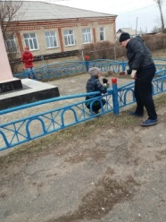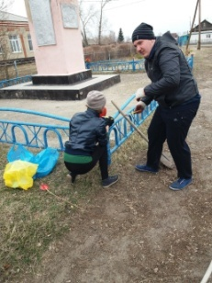  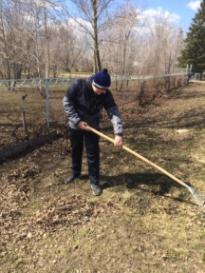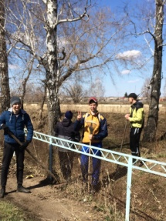
5. Количество благоустроенных захоронений ветеранов Великой Отечественной войны. Краткая информация о проделанной работе по благоустройству захоронений (приложить фото в формате jpeg, pdf для размещения на сайте). | 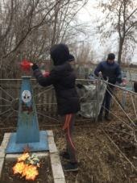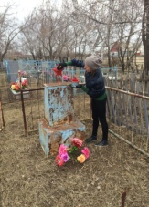 благоустроенных захоронений ветеранов Великой Отечественной войны - 22
6. Краткая информация об акции «Голубь мира» и возложении Гирлянды памяти (приложить фото в формате jpeg, pdf для размещения на сайте) | Акция «Голубь мира» и возложении Гирлянды памяти после 9 мая
7. В каких СМИ и когда размещена данная информация (указать название издания, адрес сайта). | step__school@

